**一：参数化的作用**

1：方便测试数据的维护与管理

2：方便多用户场景测试下，不同用户选择不同测试数据的操作。

如：登录测试，虚拟用户：100个，每个用户使用不同的账号进行登录。

Jmeter 参数化的形式有很多种，常用的有：

1：用户变量参数化

2：用户参数

**3：外部文件参数化**： csv文件

4：内部函数参数化

5：计数器

**注：外部文件参数化的方式为:将测试数据保存到外部文档文件中，通过Jmeter 读取文件中的内容，完成参数调用。**

**二：需求：将登录接口中用户名与密码进行参数设置, 并用10个用户通过不同的账号进行登录操作。**

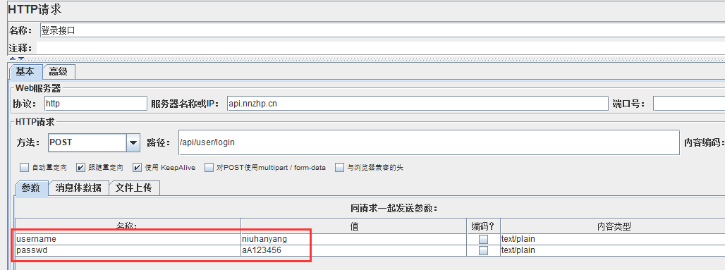

**三： 外部文件参数化 操作方法：**

**1：在系统磁盘目录中创建文档文件如 user.txt（也可为其他类型文档: csv ）,填入测试数据**

**注：数据如果多列，可用过逗号 或者空格 隔开。**

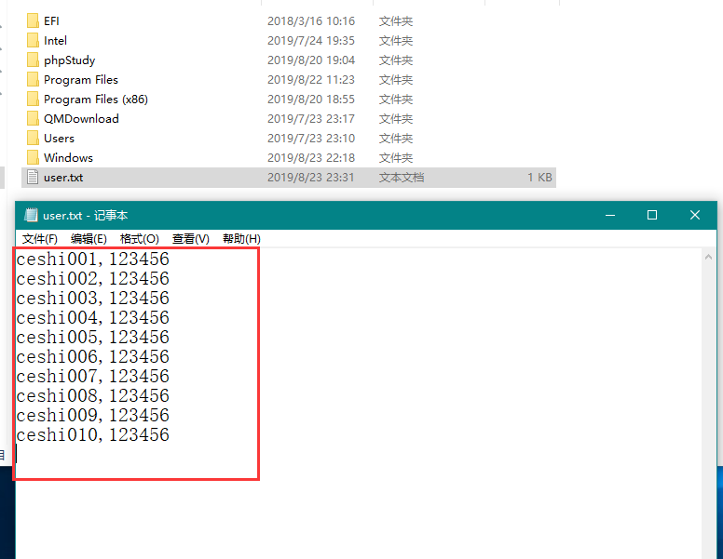

**2：线程组上右键 添加 CSV数据文件设置**

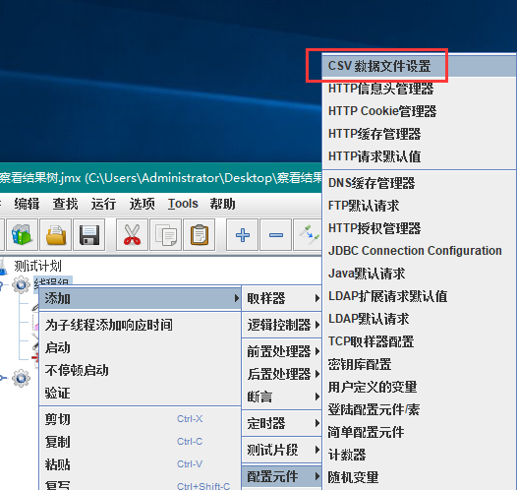

3：Jmeter CSV数据文件设置 中 点击浏览，选择创建的文件

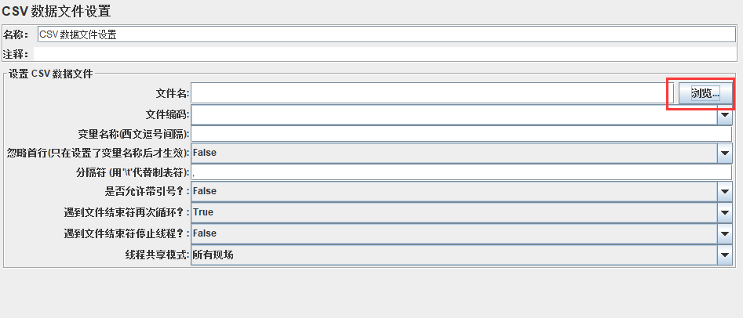

文件编码：文件的默认编码格式，文档文件默认为utf-8

变量名称：自定义的变量名 如果多个变量，逗号隔开（**系统默认将文件中的第一列数据赋值给第一个变量，第二个数据赋值给第二个变量，以此类推**）

分隔符：测试数据保存的文件中的字段分割符号，方便程序调用数据

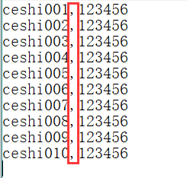

遇到文件结束符再次循环 当该选项为True ---- 虚拟用户数大于测试数据的数量，测试数据循环使用。

**完成设置**

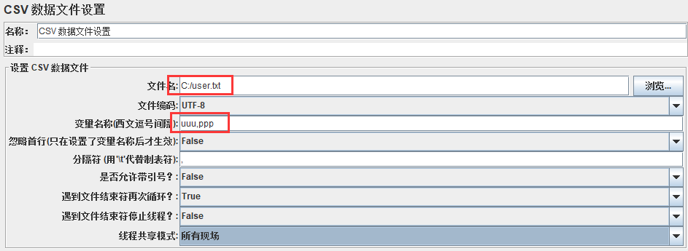

4：在需要使用变量的地方进行调用，调用方法：**${变量名}**

如：${uuu}

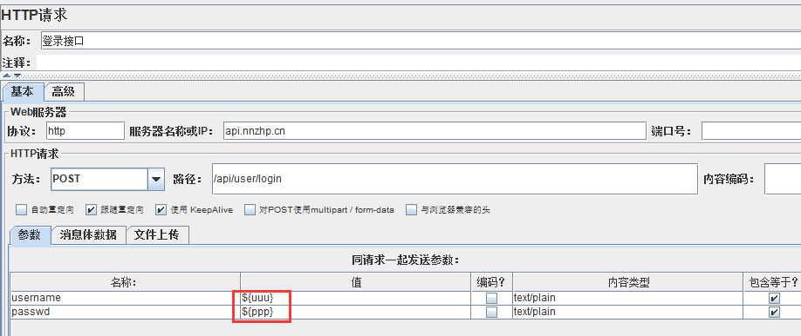

5：设置线程数为10 运行查看结果，调用成功。

